# 数据结构与算法

# 实验报告

专业班级：18级软件工程四班

姓名：刘铭源

学号：2018214937

日期：2019.3.29

## 实验目的和要求

练习重温链队列，使用链队列设计杨辉三角，输入杨辉三角

## 二、实验环境

Windows 10;dev c++

三、实验内容

使用链队列输入杨辉三角，并打印杨辉三角

## 四、实验过程

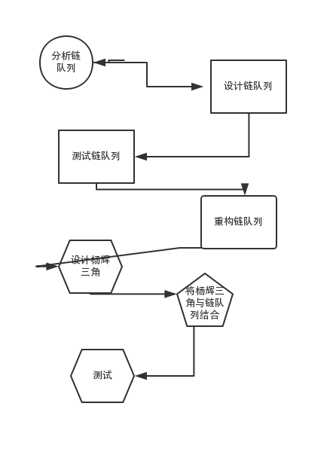

### 4.1任务定义和问题分析

任务定义：

使用链队列打印杨辉三角

问题分析

1. 链队列的设计

2.循环队列的判空判满

3.杨辉三角设计

4.杨辉三角与链队列的嵌套

### 4.2 数据结构的选择和概要设计

数据结构：

使用两个变量rear和front表示队头和队尾

使用count表示rear和front的长度

使用数组保存

概要设计：

构造函数进行初始化

使用取队头元素但不出队

入队和出队函数

### 4.3 详细设计

1.设计存储结构，

2.设计队列，初始化函数

3.设计取队头，入队，出队函数

4.实现各个函数

5.设计杨辉三角

6.让杨辉三角嵌套队列

## 五、测试及结果分析

### 5.1 实验数据

第一次前置指针和尾指针没有设计成NULL,导致系统崩溃，在第二次设计时输入时0和1 的不断间隔，没有停止，出现错误，第三次输出全是1，不是杨辉三角形式，第四次成功

输入如下

### 5.2 结果及分析

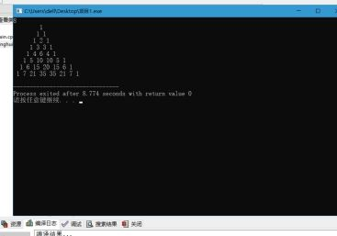

## 六、实验收获

通过本次实验，学会了链队列的使用，并且完善自己的链队列，不知道与标准库比怎么样，每当改不出bug时，拔一拔头发灵光一现，改完了。通过，完成链队列输出杨辉三角发现自己写代码的能力太弱，需要不断的加强，与同学交流中，发现自己在设计时有很多不必要的麻烦。

## 参考文献

程序员之家队列设计

c++数据结构与算法

## 八、附录（源代码）